第一步、登录重庆维普网址：http://qikan.cqvip.com/index.html
选择登录
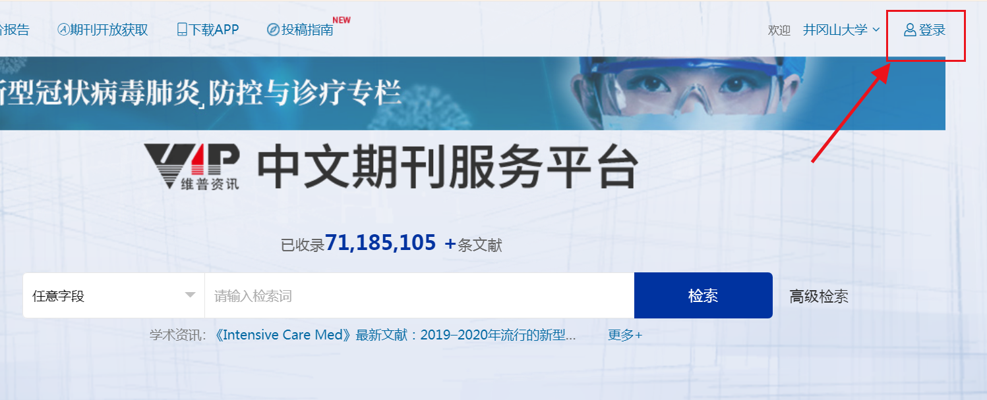

第二步、选择第三方登录中的CARSI馆外登录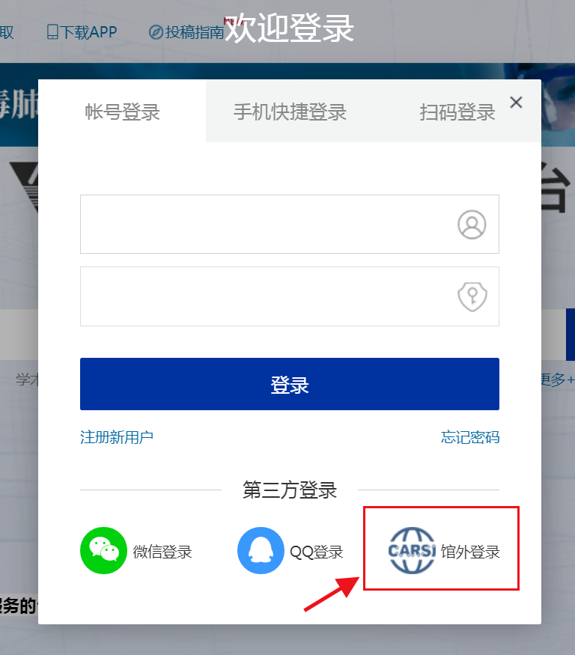

第三步、输入井冈山大学工号（学号）以及一卡通密码即可
